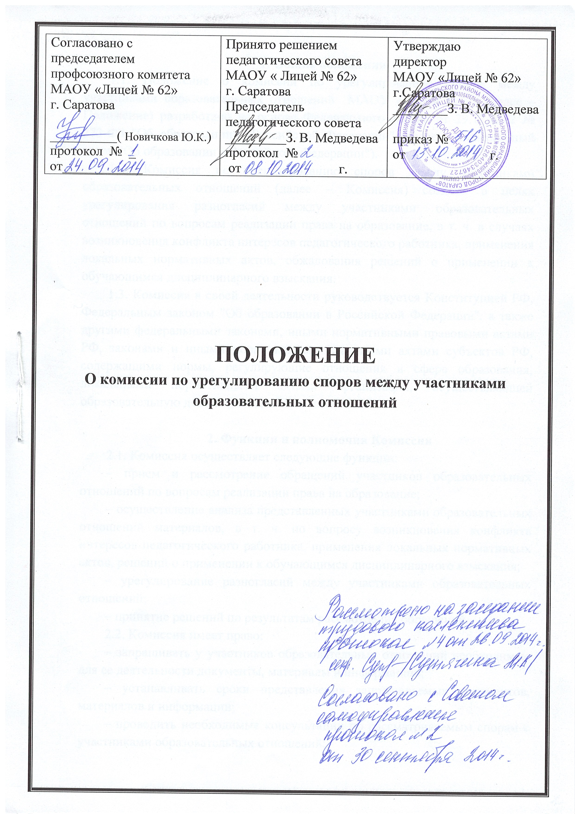
1. Общие положения
1.1. Положение о комиссии по урегулированию споров между участниками образовательных отношений МАОУ «Лицей №62» (далее – Положение) разработано на основе Федерального закона от 29.12.2012 № 273-ФЗ "Об образовании в Российской Федерации" (далее – Федеральный закон "Об образовании в Российской Федерации").
1.2. Комиссия по урегулированию споров между участниками образовательных отношений (далее – Комиссия) создана в целях урегулирования разногласий между участниками образовательных отношений по вопросам реализации права на образование, в т. ч. в случаях возникновения конфликта интересов педагогического работника, применения локальных нормативных актов, обжалования решений о применении к обучающимся дисциплинарного взыскания.
1.3. Комиссия в своей деятельности руководствуется Конституцией РФ, Федеральным законом "Об образовании в Российской Федерации", а также другими федеральными законами, иными нормативными правовыми актами РФ, законами и иными нормативными правовыми актами субъектов РФ, содержащими нормы, регулирующие отношения в сфере образования, локальными нормативными актами организации, осуществляющей образовательную деятельность, и Положением.

2. Функции и полномочия Комиссии
2.1. Комиссия осуществляет следующие функции:
– прием и рассмотрение обращений участников образовательных отношений по вопросам реализации права на образование;
– осуществление анализа представленных участниками образовательных отношений материалов, в т. ч. по вопросу возникновения конфликта интересов педагогического работника, применения локальных нормативных актов, решений о применении к обучающимся дисциплинарного взыскания;
– урегулирование разногласий между участниками образовательных отношений;
– принятие решений по результатам рассмотрения обращений.
2.2. Комиссия имеет право:
– запрашивать у участников образовательных отношений необходимые для ее деятельности документы, материалы и информацию;
– устанавливать сроки представления запрашиваемых документов, материалов и информации;
– проводить необходимые консультации по рассматриваемым спорам с участниками образовательных отношений;
– приглашать участников образовательных отношений для дачи разъяснений.
2.3. Комиссия обязана:
– объективно, полно и всесторонне рассматривать обращение участника образовательных отношений;
– обеспечивать соблюдение прав и свобод участников образовательных отношений;
– стремиться к урегулированию разногласий между участниками образовательных отношений;
– в случае наличия уважительной причины пропуска заседания заявителем или тем лицом, действия которого обжалуются, по их просьбе переносить заседание на другой срок;
– рассматривать обращение в течение десяти календарных дней с момента поступления обращения в письменной форме;
– принимать решение в соответствии с законодательством об образовании, локальными нормативными актами организации, осуществляющей образовательную деятельность.

3. Состав и порядок работы Комиссии
3.1. В состав Комиссии включаются равное число представителей совершеннолетних обучающихся (не менее двух), родителей (законных представителей) несовершеннолетних обучающихся (не менее двух), педагогических работников МАОУ «Лицей № 62» (не менее двух).
Состав Комиссии утверждается сроком на один год приказом МАОУ «Лицей № 62».
Одни и те же лица не могут входить в состав Комиссии более двух сроков подряд.
3.2. В состав Комиссии входят председатель Комиссии, заместитель председателя Комиссии, ответственный секретарь и другие члены Комиссии.
3.3. Руководство Комиссией осуществляет председатель, избираемый простым большинством голосов членов комиссии из числа лиц, входящих в ее состав.
Председатель Комиссии:
– осуществляет общее руководство деятельностью Комиссии;
– председательствует на заседаниях Комиссии;
– организует работу Комиссии;
– определяет план работы Комиссии;
– осуществляет общий контроль за реализацией принятых Комиссией решений;
– распределяет обязанности между членами Комиссии.
3.4. Заместитель председателя Комиссии назначается решением председателя Комиссии.
Заместитель председателя Комиссии:
– координирует работу членов Комиссии;
– готовит документы, выносимые на рассмотрение Комиссии;
– осуществляет контроль за выполнением плана работы Комиссии;
– в случае отсутствия председателя Комиссии выполняет его обязанности.
3.5. Ответственным секретарем Комиссии является представитель педагогических работников МАОУ « Лицей № 62».
Ответственный секретарь Комиссии:
– организует делопроизводство Комиссии;
– ведет протоколы заседаний Комиссии;
– информирует членов Комиссии о дате, месте и времени проведения заседаний Комиссии и о вопросах, включенных в повестку дня заседания Комиссии, в срок не позднее пяти календарных дней до дня проведения заседания Комиссии;
– доводит решения Комиссии до администрации организации, осуществляющей образовательную деятельность, совета обучающихся, совета родителей, а также представительного органа работников этой организации;
– обеспечивает контроль за выполнением решений Комиссии;
– несет ответственность за сохранность документов и иных материалов, рассматриваемых на заседаниях Комиссии.
3.6. Член Комиссии имеет право:
– в случае отсутствия на заседании изложить свое мнение по рассматриваемым вопросам в письменной форме, которое оглашается на заседании и приобщается к протоколу;
– в случае несогласия с принятым на заседании решением Комиссии излагать в письменной форме свое мнение, которое подлежит обязательному приобщению к протоколу заседания Комиссии;
– принимать участие в подготовке заседаний Комиссии;
– обращаться к председателю Комиссии по вопросам, входящим в компетенцию Комиссии;
– обращаться по вопросам, входящим в компетенцию Комиссии, за необходимой информацией к лицам, органам и организациям;
– вносить предложения руководству Комиссии о совершенствовании организации работы Комиссии.
3.7. Член Комиссии обязан:
– участвовать в заседаниях Комиссии;
– выполнять возложенные на него функции в соответствии с Положением и решениями Комиссии;
– соблюдать требования законодательных и иных нормативных правовых актов при реализации своих функций;
– в случае возникновения личной заинтересованности, способной повлиять на объективность решения, сообщить об этом Комиссии и отказаться в письменной форме от участия в ее работе.
3.8. Комиссия самостоятельно определяет порядок организации своей работы. Основной формой деятельности Комиссии являются заседания, которые проводятся по мере необходимости. Ход заседаний фиксируется в протоколе.
Заседание Комиссии считается правомочным, если на нем присутствует не менее половины от общего числа ее членов, при условии равного числа представителей совершеннолетних обучающихся, родителей (законных представителей) несовершеннолетних обучающихся, работников организации, осуществляющей образовательную деятельность.
3.9. По результатам рассмотрения обращения участников образовательных отношений Комиссия принимает решение в целях урегулирования разногласий между участниками образовательных отношений по вопросам реализации права на образование.
В случае установления факта нарушения права на образование Комиссия принимает решение, направленное на его восстановление, в т. ч. с возложением обязанности по устранению выявленных нарушений на обучающихся, родителей (законных представителей) несовершеннолетних обучающихся, а также педагогических работников МАОУ « Лицей № 62».
В случае необоснованности обращения участника образовательных отношений, отсутствии нарушения права на образование, Комиссия отказывает в удовлетворении просьбы обратившегося лица.
Решение Комиссии принимается открытым голосованием простым большинством голосов, присутствующих на заседании. В случае равенства голосов принятым считается решение, за которое проголосовал председательствовавший на заседании Комиссии.
Решения Комиссии оформляются протоколами, которые подписываются всеми присутствующими членами Комиссии.
3.10. Решения Комиссии в виде выписки из протокола в течение трех дней со дня заседания направляются заявителю, в администрацию МАОУ «Лицей № 62», совет обучающихся, совет родителей.
Решение Комиссии может быть обжаловано в установленном законодательством РФ порядке.
Решение комиссии является обязательным для всех участников образовательных отношений в МАОУ « Лицей № 62» и подлежит исполнению в сроки, предусмотренные указанным решением.
3.11. При наличии в составе Комиссии члена, имеющего личную заинтересованность, способную повлиять на объективность решения, он подлежит замене на другого представителя, путем внесения изменения в приказ о составе Комиссии.
3.12. Срок хранения документов Комиссии в образовательной организации составляет три года.

4. Порядок рассмотрения обращений
участников образовательных отношений
4.1. Комиссия рассматривает обращения, поступившие от участников образовательных отношений по вопросам реализации права на образование.
Обучающиеся МАОУ « Лицей № 62», за исключением обучающихся по образовательным программам начального общего образования, вправе самостоятельно или через своих выборных представителей обращаться в комиссию по урегулированию споров между участниками образовательных отношений.
4.2. Обращение в письменной форме подается ответственному секретарю Комиссии, который фиксирует в журнале его поступление и выдает расписку о его принятии. К обращению могут прилагаться необходимые материалы.
4.3. Заседание Комиссии проводится не позднее десяти календарных дней с момента поступления обращения. О дате заседания в день его назначения уведомляются лицо, обратившееся в Комиссию, лицо, чьи действия обжалуются, и представительные органы участников образовательных отношений организации, осуществляющей образовательную деятельность.
4.4. Лицо, направившее в Комиссию обращение, вправе присутствовать при рассмотрении этого обращения на заседании Комиссии. Лица, чьи действия обжалуются в обращении, также вправе присутствовать на заседании Комиссии и давать пояснения. Их отсутствие не препятствует рассмотрению обращения и принятию по нему решения.

5. Заключительные положения
5.1. Изменения в Положение могут быть внесены только с учетом мнения совета обучающихся, совета родителей, а также представительного органа работников организации, осуществляющей образовательную деятельность.

